|  |
| --- |
| 第十六届“振兴杯”全国  青年职业技能大赛技术文件 |

# 模具工（冲压）

# 学生组决赛技术文件

第十六届“振兴杯”全国青年职业技能大赛组委会

2020年6月

第十六届“振兴杯”全国青年职业技能大赛

模具工（冲压）学生组决赛技术文件

## 一、竞赛标准

模具工（冲压）竞赛项目的技术标准，是以《模具工国家职业标准》高级（国家职业资格三级）为基础，并涵盖了国家职业资格三级以下以及部分二级（技师）的内容。

## 二、命题原则

依据《模具工国家职业标准》，注重基本技能和专业化操作，注重操作过程和质量控制，注重安全生产以及职业道德和标准规范，体现现代技术，结合生产实际，对接世赛，考核职业综合能力，并对技能人才培养起到示范指导作用。

## 三、竞赛方式、时间与成绩计算

**（一）竞赛方式**

包括理论知识和实际操作竞赛两部分，均由每名选手独立完成。

**（二）竞赛时间**

1. 理论知识竞赛时间为60分钟。

2. 实际操作竞赛分两个部分进行，总时间为270分钟。

**（三）成绩计算**

竞赛总成绩由理论知识和实际操作竞赛两部分成绩组成。竞赛总成绩作为参赛队和参赛选手名次排序的依据。如果参赛选手总成绩相同，实际操作竞赛成绩高的选手名次在前，如实际操作竞赛成绩依然相同，则模具组装与调试模块成绩高的选手名次在前。

1. 理论知识竞赛成绩占总成绩的30％。

（1）时事政治成绩占总成绩的10％；

（2）专业理论知识成绩占总成绩的20％。

2. 实际操作竞赛成绩占总成绩的70％。

## 四、竞赛范围、比重、类型及其它

**（一）理论知识竞赛**

1. 试题范围

理论知识竞赛以竞赛题库作为参考资料，决赛前三个月在团中央网站上公布理论知识竞赛题库。

2. 试题题型

理论知识竞赛试题包括选择题与判断题两种类型。

3. 竞赛方式

理论知识竞赛采用闭卷、机答方式进行。

**（二）实际操作竞赛**

实际操作竞赛分为冲裁模具零件的数控铣削加工、模具组装与调试。其中冲裁模具零件的数控铣削加工用时为120分钟，该部分成绩占实操部分总成绩的35％；冲裁模具组装与调试用时为150分钟，该部分成绩占实操部分总成绩的65％。

1. 冲裁模具零件的数控铣削加工

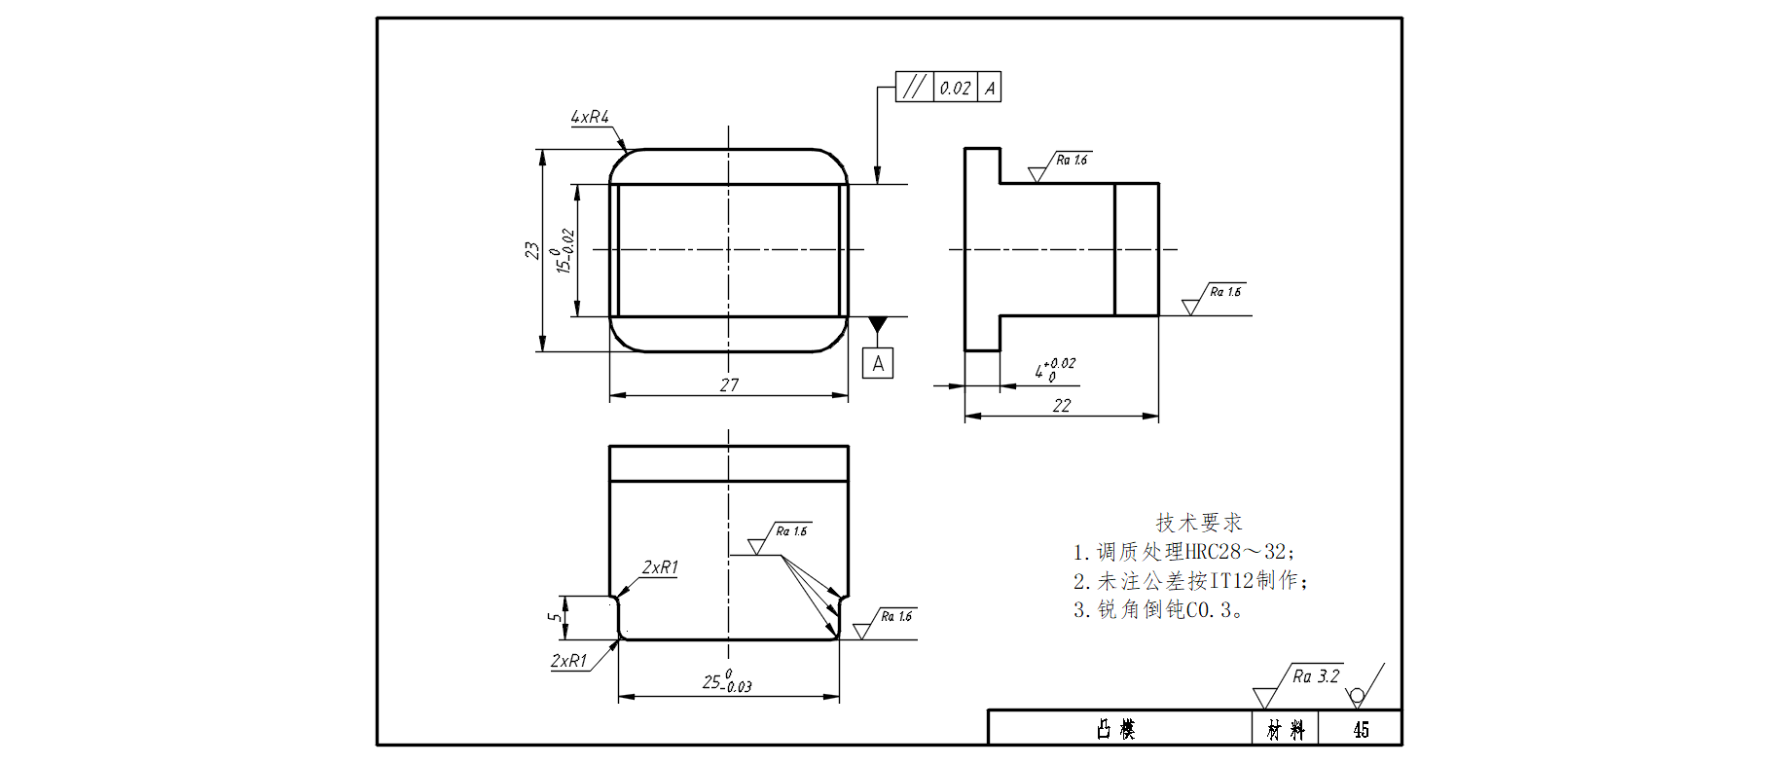（1）竞赛内容

图1 凸模示意图

1）按图1、2要求，用数控铣床（或加工中心）完成凸模（零件序号22）、凸凹模（零件序号3）的加工。加工程序可于赛前编好带入赛场使用。

2）凸模、凸凹模毛坯如图3、4所示。

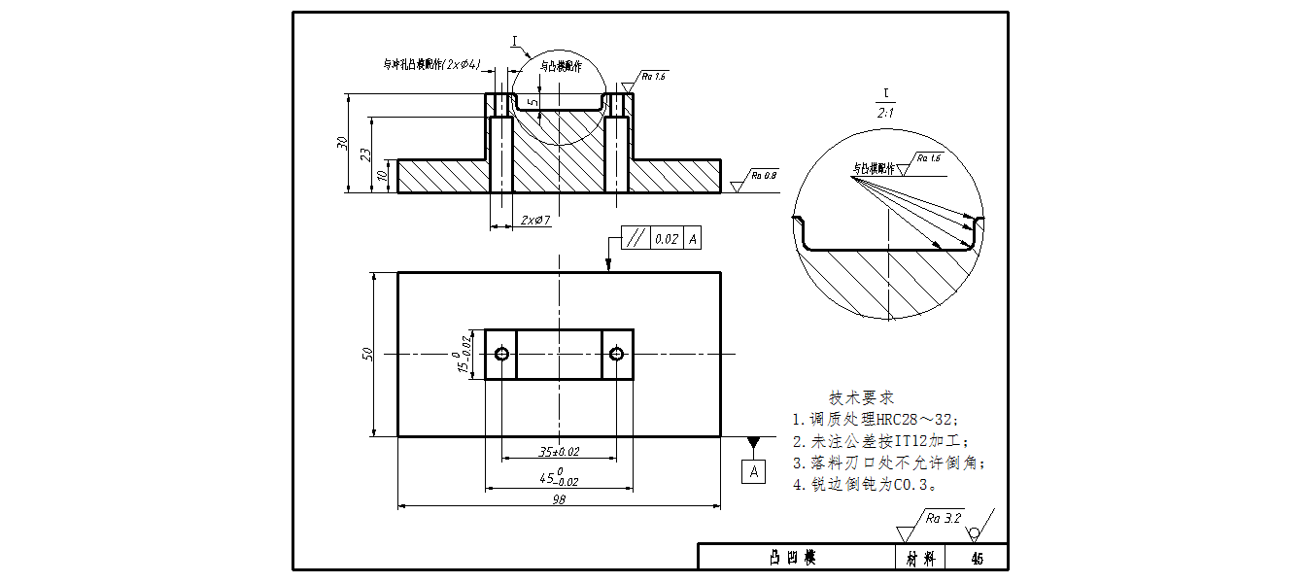

图2 凸凹模示意图

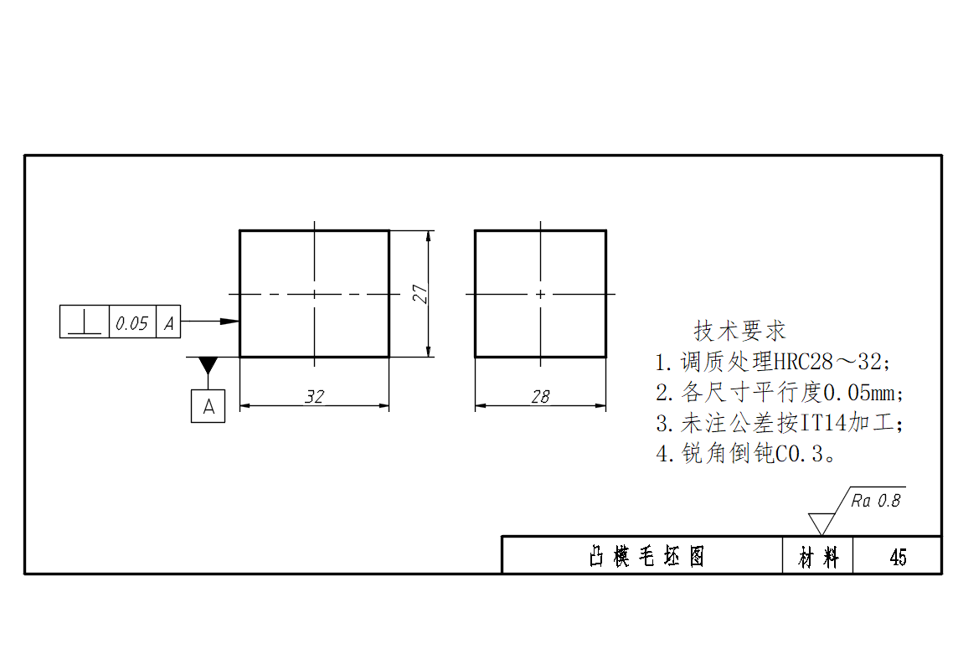

图3 凸模毛坯示意图

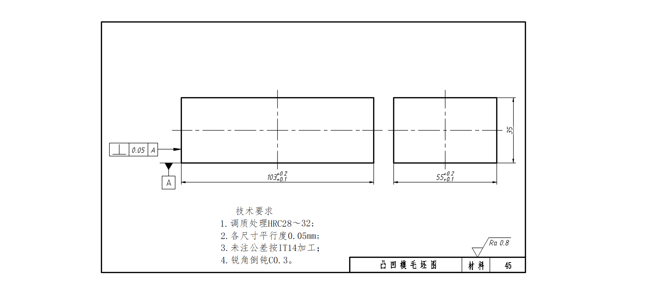

图4 凸凹模毛坯示意图

3）比赛时凸模、凸凹模毛坯材料由大赛组委会提供，并现场做标记。

4）赛场提供设备将于赛前两个月公布。

（2）评分说明

1）赛件采用客观评分。

2）未注尺寸公差按IT12级检验。

3）依据评分标准进行扣分。

4）正确执行安全操作规程，对违反者，视具体情况扣1～5分。

（3）赛前准备

决赛时，选手应按表1所列自备工、量、辅具，赛场按表2提供所需装备与材料。

表1 数控铣削加工参赛选手自备工、量、辅具清单

|  |  |  |  |  |  |
| --- | --- | --- | --- | --- | --- |
| 序号 | 名称 | 规格 | 型号 | 数量 | 备注 |
| 1 | 高度游标尺 | 0～300 |  | 1 |  |
| 2 | 游标卡尺 | 自定 |  | 1 |  |
| 3 | 外径千分尺 | 自定 | 1级 |  |  |
| 4 | 公法线千分尺 | 0～25 | 1级 | 1 |  |
| 5 | 深度千分尺 | 自定 | 1级 |  |  |
| 6 | 深度游标卡尺 | 0～200 | 1级 | 1 |  |
| 7 | 钟摆式百分表 | 0～5 |  | 1 |  |
| 8 | 杠杆式百分表 | 0～0.8 |  | 1 |  |
| 9 | 磁力表座 |  |  | 自定 |  |
| 10 | 刀口直角尺 | 自定 | 0级 | 1 |  |
| 11 | 等高垫铁 | 自定 |  |  |  |
| 12 | 铜棒 | 自定 |  | 自定 |  |
| 13 | 铣刀 | 自定 |  | 自定 |  |
| 14 | 锉刀 | 自定 |  | 自定 |  |
| 15 | 钻头 | 自定 |  | 自定 |  |
| 16 | 铰刀 | 自定 |  | 自定 |  |
| 17 | 倒角刀 | 自定 |  | 自定 |  |
| 18 | 倒角器 | 自定 |  | 自定 |  |
| 19 | 寻边器 | 自定 |  | 自定 |  |
| 20 | Z轴设定器 | 自定 |  | 自定 |  |
| 21 | 活扳手 | 250×30(10") |  | 自定 |  |
| 22 | 计算器 | 自定 |  | 自定 |  |
| 23 | 刀柄 | BT40 |  | 自定 | 自配换刀扳手、拉钉、夹簧 |
| 24 | 防护眼镜 |  |  |  |  |
| 25 | 毛刷 |  |  |  |  |
| 26 | 油石 |  |  |  |  |
| 27 | 擦机布 |  |  |  |  |

注：1.二类工装不得带入赛场。

2.各标准量具、刀具允许超过此表精度与范围及数量要求。

表2 数控铣加工操作赛场准备清单

|  |  |  |  |  |
| --- | --- | --- | --- | --- |
| 序号 | 名称 | 规格 | 数量 | 备注 |
| 1 | 毛坯 |  |  | 参见示意图3、4 |
| 2 | 数控铣床 |  | 20台 |  |
| 3 | 台式电脑 |  | 每工位配1台 | 安装程序传输软件 |
| 4 | 平口钳 |  | 每工位1台 |  |
| 5 | 平口钳扳手 |  | 每工位1把 |  |
| 6 | 机械锁刀器 |  | 每4工位1台 |  |
| 7 | 等高垫铁 | JH-28-08 | 每工位1套 |  |
| 8 | 切削液/切削油 |  |  |  |
| 9 | 机油 |  |  |  |

2. 冲裁模具组装与调试

（1）竞赛内容

1）完成冲裁模具组装与调试，模具装配图如示意图5，明细表见表3。

2）组装调试后的模具冲压件达到示意图6要求，试冲时提供紫铜材料三件（现场做标记）。选手完成比赛任务之后，上交一件成品供最终大赛检测用。其它两件由现场竞赛监督收回并封存。

3）冲孔凸模（零件号8）和落料凹模（零件号7）由选手于比赛前自行加工并带到赛场，开赛前裁判进行检验，不符合示意图7、8要求的酌情扣分。

4）比赛时，模具其它零件毛坯及标准件由大赛组委会提供。





图5 冲裁模具装配示意图

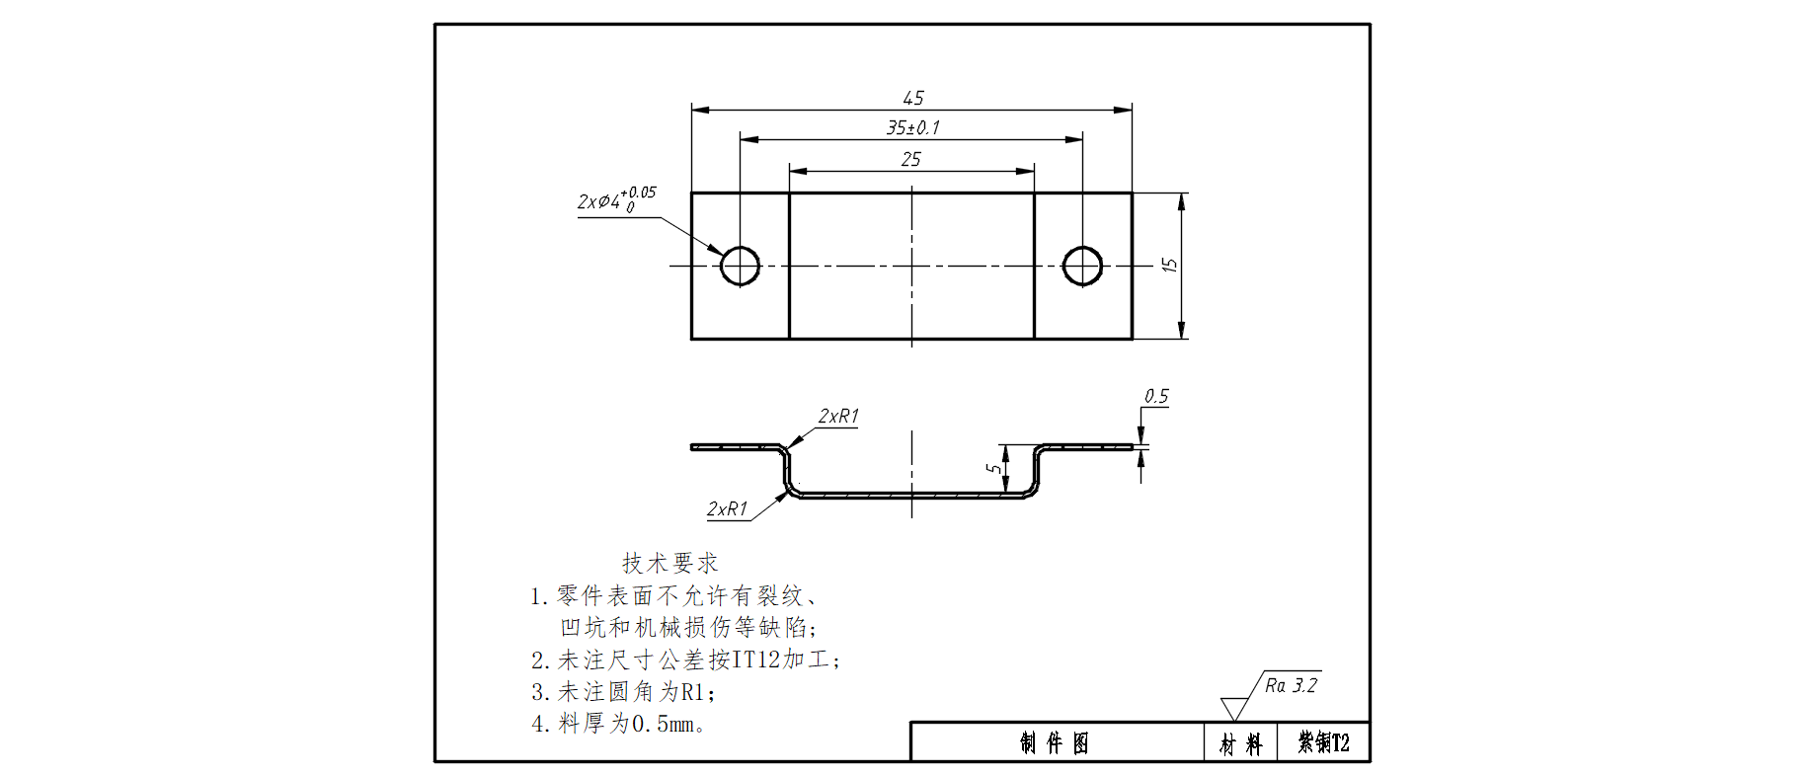

图6 冲压零件示意图

表3 模具明细表

|  |  |  |  |  |  |
| --- | --- | --- | --- | --- | --- |
| 序号 | 零件名称 | 数量 | 材料 | 规格 | 备注 |
| 1 | 下模座 | 1 | HT200 | 180×132×25 |  |
| 2 | 下垫板 | 1 | 45钢 | 98×50×8 |  |
| 3 | 凸凹模 | 1 | 45钢 | 98×50×30 | 调质HRC28～32 |
| 4 | 弹簧 | 4 |  |  |  |
| 5 | 卸料板 | 1 | 45钢 | 98×75×6 |  |
| 6 | 挡料销 | 1 | 45钢 | Φ5 | 与卸料板配合孔为Φ3 |
| 7 | 落料凹模 | 1 | 45钢 | 98×75×30 | 调质HRC28～32 |
| 8 | 冲孔凸模 | 2 | 40cr |  | 淬火HRC52～56 |
| 9 | 凸模固定板 | 1 | 45钢 | 98×75×13 |  |
| 10 | 上垫板 | 1 | 45钢 | 98×75×6 |  |
| 11 | 内六角螺钉 | 4 | 45钢 | M8 |  |
| 12 | 上模座 | 1 | HT200 | 170×132×20 |  |
| 13 | 定位销 | 2 | 45钢 | Φ6 |  |
| 14 | 导 套 | 2 | 20钢 |  |  |
| 15 | 导柱 | 2 | 20钢 | Φ18 |  |
| 16 | 内六角螺钉 | 4 | 45钢 | M6 |  |
| 17 | 内六角螺钉 | 4 | 45钢 | M4 |  |
| 18 | 橡胶元件 |  |  |  |  |
| 19 | 定位块 | 1 | 45钢 | Φ7 |  |
| 20 | 弹 簧 | 4 |  |  |  |
| 21 | 压边圈 | 1 | 45钢 | 44×40×4 | 调质HRC28～32 |
| 22 | 凸模 | 1 | 45钢 | 27×23×22 | 调质HRC28～32 |
| 23 | 内六角螺钉 | 4 | 45钢 | M8 |  |
| 24 | 内六角螺钉 | 4 | 45钢 | M6 |  |
| 25 | 定位销 | 2 | 45钢 | Φ6 |  |
| 26 | 导料销 | 2 | 45钢 | Φ5 | 与卸料板配合孔为Φ3 |

（2）评分说明

1）采用客观评分为主，客观评分占比不低于90%。

2）以比赛现场发放图纸及评分标准为准进行检验。

3）依据评分标准进行扣分。

4）按照要求对螺纹精度进行检测，不符合要求不得分。

5）在参赛过程中，发现使用二类工具者按零分计算。

6）正确执行安全操作规程，对违反者，视具体情况扣1～5分。

7）冲孔凸模（零件号8）、落料凹模（零件号7）自行加工部分不配分。

（3）选手及赛场准备见表4、表5。

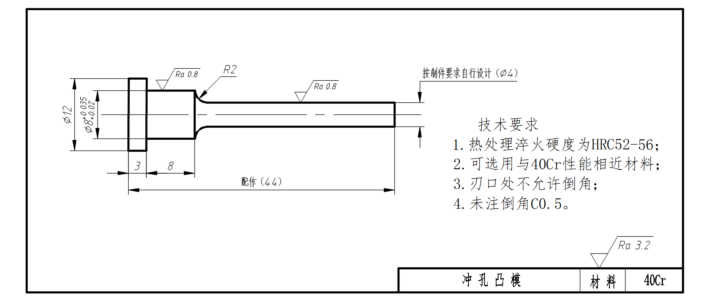

图7 冲孔凸模示意图

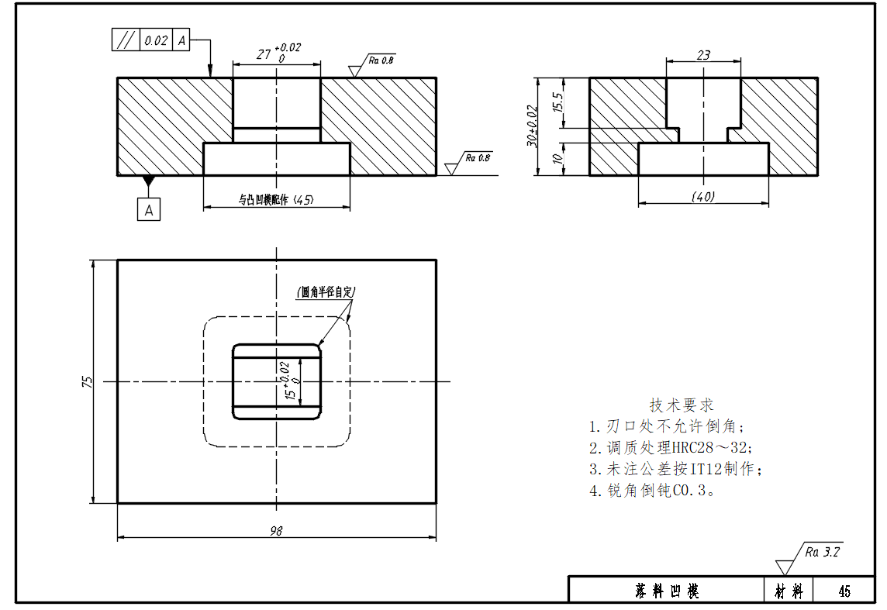

图8 落料凹模示意图

表4 冲裁模具组装与调试选手自备工量具清单

|  |  |  |  |  |  |
| --- | --- | --- | --- | --- | --- |
| 序号 | 名称 | 规格 | 精度 | 数量 | 备注 |
| 1 | 高度游标尺 | 0.02；0～300 |  | 1 |  |
| 2 | 游标卡尺 | 自定 |  | 1 |  |
| 3 | 外径千分尺 | 自定 | 1级 |  |  |
| 4 | 刀口尺 | 175 | 0级 | 1 |  |
| 5 | 刀口直角尺 | 自定 | 0级 | 自定 |  |
| 6 | 塞尺 | （0.02～1） |  | 1 |  |
| 7 | 螺纹塞规 | M4、M6、M8 | 7H及以上 | 自定 |  |
| 8 | R规 | 1～6.5 |  | 1 |  |
| 9 | 划线用靠铁 |  |  | 1 |  |
| 10 | 什锦整形锉 | 自定 |  |  |  |
| 11 | 锉刀 | 自定 |  |  |  |
| 12 | 精密平口钳 | 自定 |  | 1 |  |
| 13 | 直柄麻花钻 | 满足装配图要求 |  | 自定 |  |
| 14 | 铰刀 | 满足装配图要求 |  | 自定 |  |
| 15 | 丝锥 | 满足装配图要求 |  | 自定 |  |
| 16 | 内六角扳手 | 整套 |  | 自定 | 拆装内六角螺钉用 |
| 17 | 紫铜棒 | 自定 |  | 自定 | 模具调整和投销用 |
| 18 | 油石 | 自定 |  | 自定 |  |
| 19 | 砂纸 | 自定 |  | 自定 |  |
| 20 | 手锯 |  |  | 1 |  |
| 21 | 锯条 |  |  | 若干 |  |
| 22 | 划规 |  |  | 1 |  |
| 23 | 划针 |  |  | 1 |  |
| 24 | 样冲 |  |  | 1 |  |
| 25 | 手锤 |  |  | 1 |  |
| 26 | 活铰手（铰杠） |  |  | 1 |  |
| 27 | 软钳口 |  |  | 1 |  |
| 28 | 锉刀刷 |  |  | 1 |  |
| 29 | 毛刷 |  |  | 1 |  |
| 30 | 护目镜 |  |  | 1 |  |
| 31 | 计算器 |  |  | 1 |  |

注：1.二类工装不得带入赛场。

2.各标准量具、刀具允许超过此表精度与范围及数量要求。

表5 冲裁模具组装与调试赛场准备清单

|  |  |  |  |  |
| --- | --- | --- | --- | --- |
| 序号 | 名称 | 规格 | 数量 | 备注 |
| 1 | 手动压力机 | 1.5T | 共10台 |  |
| 2 | 台式钻床 |  | 共42台 |  |
| 3 | 台虎钳 |  | 每工位1个 | 不少于42 |
| 4 | 平板 |  | 每工位1个 |  |
| 5 | 机油 |  |  |  |
| 6 | 切削液 |  |  |  |
| 7 | 砂轮机 |  | 4 |  |

注：1.钳工工作台高度应符合要求，并对特殊情况应备有脚踏板。

2.竞赛场地台钻的配备数量应保证不少于每人1台的要求。

3.竞赛场地手动压力机的配备数量应不少于每三人1台的要求。

## 五、竞赛安全

**（一）赛场安全**

1.赛场所有人员（赛场管理与组织人员、裁判员、参赛人员以及观摩人员）不得在竞赛现场内外吸烟，不听劝阻者将通报批评或清退比赛现场，造成严重后果的将依法处理。

2.未经允许不得使用和移动竞赛场内的任何设施设备（包括消防器材等），工具使用后放回原处。

3.选手在竞赛中必须遵守赛场的各项规章制度和操作规程，安全、合理的使用各种设施设备和工具，出现严重违章操作设备的，裁判视情节轻重进行批评指正或终止比赛并填写现场记录表。

4.选手参加实际操作竞赛前，应认真学习竞赛项目安全操作规程。竞赛中如发现问题应及时解决，无法解决的问题应及时向裁判长报告，裁判长视情况予以判定，并协调处理。

5.参赛选手不得触动非竞赛用仪器设备，对竞赛仪器设备造成损坏，由当事人承担赔偿责任（视情节而定），并通报批评；参赛选手若出现恶意破坏仪器设备等严重情节的将依法处理。

6.各类人员须严格遵守赛场规则，严禁携带比赛严令禁止的物品入内。

7.严禁携带易燃易爆等危险品入内。

8. 赛场必须留有安全通道，必须配备灭火设备，赛场应具备良好的通风、照明和操作空间的条件。同时做好竞赛安全、健康和公共卫生及突发事件预防与应急处理等工作。

9.安保人员发现安全隐患要立即报告赛场负责人员。

10.如遇突发严重事件，在安保人员指挥下，迅速按紧急疏散路线撤离现场。

11.赛场必须配备医护人员和必须的药品。

**（二）数控铣工安全操作规程**

1.安全操作基本注意事项

（1）工作时穿好工作服、防砸鞋，不允许戴手套操作机床。

（2）未经允许不得打开机床电器防护门，不要对机内系统文件进行更改或删除。

（3）工作空间应足够大。

（4） 某一项工作如需要两人或多人共同完成时，应注意相互间的协调一致。

（5）不允许采用压缩空气清洗机床、电气柜及NC单元。

（6）未经现场裁判同意不得私自开机。

（7）请勿更改CNC系统参数或进行任何系统参数设定。

 2.工作前的准备

 （1）认真检查润滑系统工作是否正常，如机床长时间未开动，可先采用手动方式向各部分供油润滑。

（2） 使用的刀具应与机床允许的规格相符，有严重破损的刀具要及时更换。

（3）调整刀具所用工具不要遗忘在机床内。

（4）刀具安装好后应进行一到两次试切削。

（5）加工前要认真检查机床是否符合要求，认真检查刀具是否锁紧及工件固定是否牢靠，要空运行核对程序并检查刀具设定是否正确。

（6）机床运行前，必须关好机床防护门。

  3.工作过程中的安全注意事项

（1）不能接触旋转中的主轴或刀具；测量工件、清理机器或设备时，请先将机器停止运转。

（2）机床运转中，操作者不得离开岗位，机床发现异常现象应立即停车。

（3）加工中发生问题时，请按重置键“RESET”使系统复位。紧急时可按紧急停止按钮来停止机床，但在恢复正常后，务必使各轴再复归机械原点。

（4）手动换刀时应注意刀具不要撞到工件、夹具。

（5） 机床自动运行过程中，严禁打开防护门。

 4.工作完成后的注意事项

（1）清除切屑、擦拭机床，使机床与环境保持清洁状态。

（2）检查润滑油、冷却液的状态，及时添加或更换。

（3）依次关掉机床操作面板上的电源和总电源。

**（三）模具工安全操作规程**

1.工作前要认真穿戴好劳保用品（工作服、防砸鞋）上岗，严格遵守三紧：袖口紧、领口紧、下摆紧，女同志戴好工作帽。

2.先检查工具和机器用具是否安全良好，经检查正常后方可进行工作。

3.使用砂轮时必须戴好防护眼镜，磨削时应站在侧面，用完后将电源关闭。

4.使用手锯时当心锯条折断；使用手锯、锉刀时要精力集中，工件要夹牢，铁屑不得用嘴吹、手摸，应使用专用工具清扫。

5.使用榔头时应注意周围安全，榔头木柄应牢固。

6.在钻床上钻孔时严禁戴手套，并且工件必须压牢，装卸钻头要用专用工具，不得乱剔。

7.不准用手摸旋转的钻头和其它运动部件，禁止用手制动，变速时必须停车。

8.试模时，应先清理模具工作部位，禁止有异物遗留在模具内。

9.使用电钻时应采取安全措施，防止触电事故。

10.搞好文明生产，经常保持工作场地整洁。

## 六、开放赛场

1.比赛承办方应在不影响选手比赛和裁判员工作的前提下，提供开放式场地供参观者观摩。

2.比赛承办方应积极做好竞赛的宣传工作。

3.参观人员需经过登记审核、安检和检查携带的物品后方可进入赛场。

技术文件疑问解答联系人：

第十六届“振兴杯”全国青年职业技能大赛专家组

杨全利 13702010068